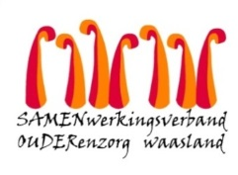

Nieuwsbrief wzc Het Hof – 20 april 2020

Beste naaste,
Zaterdagavond werden wij vanuit de federale overheid beleverd met 189 testkits voor 103 bewoners en 86 medewerkers.

Morgen komt dr. De Muydt, onze arbeidsgeneesheer, onze medewerkers screenen. Dinsdag- en woensdagnamiddag screenen wij de bewoners is samenwerking met dr. Lievens onze CRA.

Woensdagavond vertrekken alle stalen naar een referentie laboratorium. Zodra de resultaten gekend zijn, verwittig ik positief geteste bewoners en/of medewerkers persoonlijk. Onmiddellijk wordt desgevallend de eerste contactpersoon door mij opgebeld.

Aansluitend bezorg ik u allen een nieuwsbrief.

Ik verneem van reeds geteste organisaties dat het tot vijf werkdagen kan duren vooraleer de resultaten doorkomen.

Met vriendelijke groet,

Youri Van Puymbrouck
Dagelijks verantwoordelijke

